Практический материал для учителя-логопеда в работе с детьми с ОВЗ в ДОУ с использованием бизиборда включает цели, методику и примеры упражнений. Бизиборд — это развивающая доска, на которой располагаются различные замочки, бусинки, дверцы, цепочки, кнопочки.
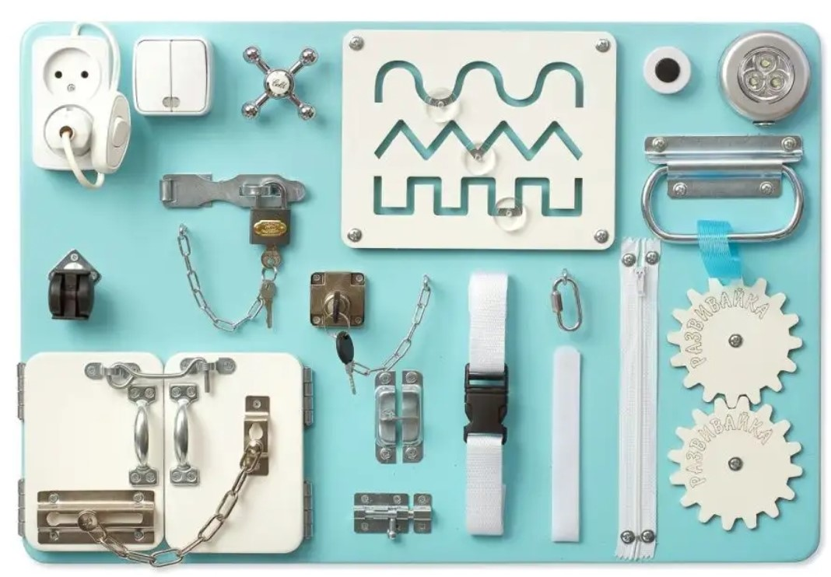
Примеры развивающих досок (бизибордов) для работы с детьми с ОВЗ в ДОУ:
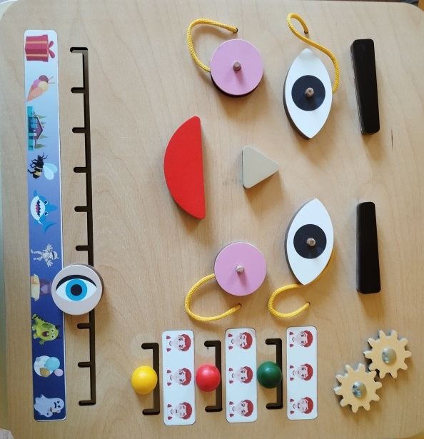

Цели
Использование бизиборда в работе с детьми с ОВЗ помогает:
- Повысить интерес ребёнка к выполнению задания в игровой форме. Это важно, так как у детей с ОВЗ часто наблюдается нарушение концентрации внимания, быстрая утомляемость, недостаточное развитие сенсорного опыта, познавательных процессов и мелкой моторики.
- Усвоить новые знания и закрепить полученные, так как обучение происходит в непроизвольной для детей форме.
- Развивать интеллектуальные способности: дети легче запоминают цвета, оттенки, геометрические формы, буквы, цифры, пространственные понятия («слева», «справа», «внизу», «вверху»).
- Формировать грамматический строй речи и связную речь: дети составляют предложения, придумывают короткие сказки и рассказы.
- Развивать мелкую пальчиковую моторику: совершая с предметами определённые действия (открывать дверцы, нажимать цветные кнопки, застёгивать-расстёгивать молнию, завязывать шнурки).
- Усвоить правила безопасности: например, играя с муляжами розетки и штепселями, дети тренируются аккуратно пользоваться электроприборами.

Методика
Работа с бизибордом осуществлятся в нескольких режимах:
- Свободная самостоятельная деятельность: ребёнок выбирает модуль и выполняет задания под наблюдением взрослого..
- Целенаправленное занятие: педагог предлагает алгоритм выполнения, задаёт критерии и фиксирует результаты.
- Диагностические мини-сессии: короткие упражнения для оценки моторики, внимания и речевых навыков.
Инструкция к каждому модулю составлена в доступной форме: изображённый образец, краткая последовательность действий и варианты усложнения/упрощения. Это позволяет детям действовать самостоятельно, а педагогам — адаптировать задания под индивидуальные потребности.
Для детей с выраженными нарушениями моторики или зрительными ограничениями задания адаптируются: используются крупные контрастные объекты, голосовые подсказки.

Упражнения
Некоторые примеры упражнений для работы с детьми с ОВЗ с использованием бизиборда:
- «Какой на ощупь» — ребёнку предлагается закрытыми глазами ощупать предмет и рассказать о своих ощущениях (мягкий, твёрдый, пушистый, гладкий, шероховатый).
- Открыть окошечки и дверцы, за которыми спрятались различные предметы, смысловые картинки (необходимо назвать ласково изображённый предмет или составить предложение).
- Счёты с большими цветными бусинами или мелкими костяшками — помогают научить ребёнка считать, отличать понятия «один» и «много», «большой» и «маленький».
- В работе с буквами — можно предложить ребёнку «Назвать буквы», «Найти такую же букву».
- С фигурами — «Назвать фигуры», «Найти нужную фигуру».
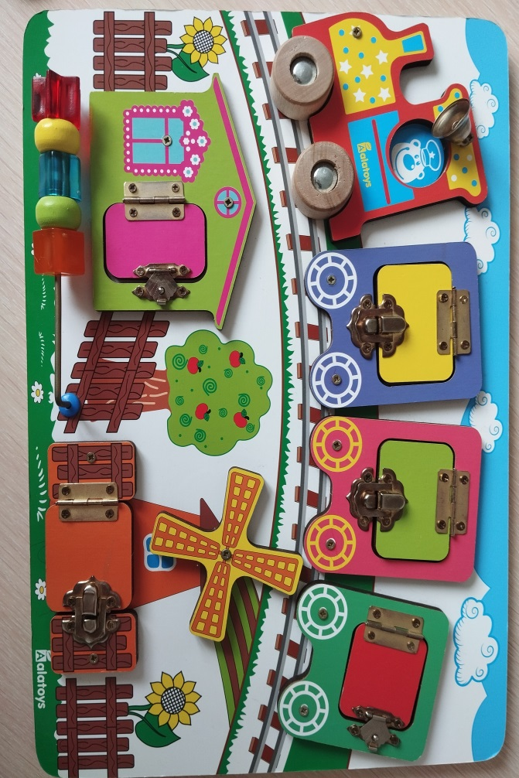
- Бизиборд «Весёлое путешествие» — каждое окошечко имеет свой замочек, щеколда, крючок, петелька, дверь закрыта на крючок. Каждое окно раскрашено в разный цвет. Когда ребёнок открывает окошечко, он видит животных. Можно предложить ребёнку рассказать, каким цветом окно он открывает, кого из животных там видит, рассказать об этом животном.

Важно: сложность задания варьируется в зависимости от диагноза ребёнка.
Упражнения с бизибордом для развития речи:
- «Какой на ощупь». Нужно попросить детей описать свои ощущения от прикосновений к бизиборду. Упражнение обогащает словарный запас дошкольников.
- «Составь рассказ». Детям предлагают составить рассказ, используя для этого картинки, которые спрятаны за яркими дверками бизиборда. Каждый ребёнок составляет по одному предложению, а педагог просит добавить в рассказ новые детали, постепенно открывая дверцы.
- «Узнай цифру». Педагог просит назвать изображения на окошках бизиборда и обозначить количество. Например, одна бабочка, открыть окошко и увидеть цифру 1. и т. д.. Упражнение учит дошкольников согласовывать существительное с числительным.
- «Где прячется...?». Игра развивает память и речь. Педагог задаёт вопрос: «Где прячется...(одна из картинок за дверцами бизиборда)?». Дети отвечают, за дверью какого цвета спряталась та или иная картинка, а затем проверяют это.
- «Необычный человечек». Нужно опредилить эмоции (грусть, радость, удивление)
- Упражнение расширяет представление детей об эмоциях человека, развивает умение определить нужную эмоцию, опираясь на картинки.
- «Что общего — что различного?». Педагог просит детей внимательно изучить бизиборды и рассказать, что у них общего и какие есть различия. Упражнение способствует развитию мышления и речи.

